重汽（济南）汽车配件销售服务有限公司

配件仓储及包装外包服务项目

招标书

招标人：重汽（济南）汽车配件销售服务有限公司2026年10月
第一章 招标公告
一、项目名称
重汽配件销售公司配件仓储及包装外包服务项目（ZBGL2026100098）
二、招标内容

1、业务内容：重汽配件销售公司配件仓储及包装外包服务，涵盖以下业务：循环取货前置清点与打托、集货运输、供应商来货卸车收货、清点验收、仓储保管、上下架作业、包装方案设计、翻包作业、分拣作业、器具返空及逆向物流等。投标单位须自行投入仓库、物流搬运设备（叉车、拖车、AGV等）、运输车辆、周转器具、包材、自动化包装分拣设备及作业人员等资源。具体业务明细详见第三章技术要求。

三、招标形式
公开招标。

四、议程安排

1.采购文件领取（公告）时间：2026年10月27日

2.应标截止时间：2026年11月7日23点前

3.采购文件答疑回复截止时间：2026年11月17日23点前；

4.投标文件递交截止时间、开标时间：2026年11月24日9点（若有变动另行通知）。

5.开标地点：济南市高新区华奥路重汽科技大厦办公楼七层705会议室（若有变动另行通知）

6.商务联系人：徐吉华 15953177257技术答疑联系人：刘志江 17860603982投标事宜联系人：王瑄 17860605786

7.应标和投标:投标人需要按照附件《非生产供应商注册操作手册》完成注册。并按要求时间在“重汽E采通”首先完成“应标”；应标通过后，投标人在“重汽E采通”上传标书要求的+资质文件、技术标文件、商务标文件等完成“投标”。“重汽E采通”平台网址链接：https://ecaitong.sinotruk.com:8012/#/login

注:请务必在应标截止时间前完成注册及应标操作，注册审核需2-4日，应标截止时间精确到秒，逾期将无法应标。请自行掌握时间，避免无法应标，请投标人确认中国重汽e采通系统中供应商信息完整、准确，因供应商信息不全或错误导致的报名不成功，由投标人自行承担。
在中国重汽e采通平台应标成功后，进入“供应商投标”环节，投递盖章扫描版电子标书（包含资质标书、技术标书、商务标书），用“公司名称+文件名称”命名。若逾期未在中国重汽e采通平台上传电子标书，即便递交了纸版投标文件，一律视为无效投标。

五、获取招标文件

1.时间：2026年10月27日至2026年11月7日23点前。

2.获取方式：中国重汽官网通知公告或山东省阳光采购服务平台。

六、投标须知

1、合格投标人：

投标人须遵守《中华人民共和国招标投标法》、《中华人民共和国民法典》及其它有关的法律和法规；为中华人民共和国境内注册的独立法人机构，具有独立承担民事责任的能力；公司成立三年以上（以营业执照成立日期到开标当日满三年为准）；注册资金1000万元人民币以上；经营范围满足招标项目需求；投标人的直接或间接股东、法定代表人、董事、监事、高管非重汽员工及其亲属；

⑵投标人须于投标时提供具有统一社会信用代码的三证合一的营业执照副本原件及复印件（加盖公章）；

⑶具有良好的商业信誉，在国家企业信用信息公示系统中无与本项目有关的行政处罚、列入经营异常名录和列入严重违法失信企业名单（黑名单）信息或上述信息已被移除的声明；

⑷投标人须提供企业最近半年完税证明、信用证明材料（征信报告）；

⑸投标人须提供年度纳税信用评价信息（可从电子税务局查询截图，需加盖公章）；

⑹投标人须提供企业对外担保说明（写明贵单位对外有无对外担保和质押业务，需加盖公章）；

⑺投标人在近三年内在经营活动中无与本项目有关的重大违法、违规的不良记录；

⑻投标人须提供近三年(2023年1月1日至今)类似项目业绩及合同复印件（加盖公章，须有客户联系方式及联系人以供招标人核实确认），要求有1项以上同类业绩证明，每类业绩不低于50万元，各原则上提供一份满足要求的合同复印件即可；

⑼具有健全的财务会计制度，财务状况和市场行为良好。没有处于被有权机关吊销营业执照、吊销资质、停业整顿、取消投标资格以及财产被接管、冻结或进入破产程序等；

⑽投标人没有被列入招标人处《黑名单》（《黑名单》指投标人与招标人在以往或正在进行的合作中，存在招标人认为的违反合同约定或违反法律法规等的失信行为）的；

⑾投标人须提供近三年的公司财务报表（资产负债表、损益表、现金流量表等）；

⑿投标人须提供法人授权委托书原件（在投标文件副本中可用复印件并加盖公章）及投标单位的法定代表人或授权代表的身份证原件；

⒀投标人须具有履行合同所必须的设备、财务、技术、服务等方面的资质和能力；

⒁投标人须具有完全履行招标文件的所有要求的能力；

⒂投标人须认可招标人的工作指令，包括节假日能正常开展工作的要求；

⒃投标人须认可招标人终止合同后3个月无息退还履约保证金的招标要求；

⒄本次招标项目不接受联合体投标；

⒅投标文件1份正7份副本，共计8份并附U盘电子版（详见本招标文件“第二章投标文件编制”）；

注：上述1,2,3,4,5,6,8,11,12,18项为必备的资格文件且开标当日上述第2,3,5,6,12项所述资格文件须提供原件，缺一项按废标处理。

2、投标资格：

投标人必须携带以下证件的原件或公证件参加开标会并交验，否则视为自动放弃投标资格：

⑴法人授权委托书及被授权人的身份证；法人到场的，提供法定代表人资格证明文件和身份证；

⑵企业营业执照.

逾期的投标文件招标人不予受理。

投标文件格式

详见本招标文件“第二章投标文件编制”，请投标人按格式要求进行填写。

3.报价：

⑴本次招标为公开招标，报价应为：

在与招标人或其指派的答疑人员充分沟通确认基础上，投标人在满足招标人提出的所有关于配件物流项目全流程要求的前提下，与中标人签订合同的单位需支付给中标人的所有费用。

详见本招标书之“第二章投标文件编制”之“三、投标文件格式要求”之“格式3”。

⑵所有报价货币单位为：元（人民币），明确不含税金额、税率及价税合计金额。

⑶计算原则：

报价金额（操作服务费/固定分摊费用）=预计年销售出库金额×费率；

⑷付款结算方式：半年期商业汇票（包括银行承兑汇票和商承承兑汇票）；收到按招标人要求开具的增值税专用发票后挂账满90天起付。乙方完成甲方的需求，乙方开具合同价款100%的收据并增值税专用发票，经甲方核对无误后支付。
付款方式及比例不允许偏离。

4.技术规范及服务

⑴投标人应与招标人指派的答疑人员充分沟通，理解认可并接受相关技术规范及服务要求。

⑵投标人可免费提供的、包含但不限于招标人所要求的其他相关服务内容，按本招标书“第二章投标文件编制”要求，在其“开标一览表”中一并说明。

⑶投标人收到标书后，必须实地考察业务单位运作流程，熟悉相关业务后，在招标时提交技术方案、组织措施及相应预案。

⑷投标人应严格执行招标人的技术质量标准，如果投标人未按技术质量标准要求执行，投标人应无条件进行整改，所发生的所有费用均由投标人方承担。如投标人所供产品和服务质量存在严重缺陷，导致招标人产品市场形象受到损害，招标人有权中止或解除本合同，并由投标人承担违约责任。

投标人应具有安全生产资质、条件，对所从事业务区域内的安全生产负全责，中标后与招标人签订安全责任书。因投标人原因造成的安全生产事故，由投标人承担责任并赔偿因此给招标人造成的损失。

5.凡对本次招标提出的询问，均以招标人的书面答复为准。

6.其他

投标人须认可招标人由于招标人上级集团公司政策变化引起的随时终止合同的要求。如投标人不认可、不接受，则投标人在本招标书“第二章投标文件编制”之“相关条款偏离表（含商务偏离及技术偏离）”中注明“不接受”字，招标人将视之为主动弃标。

其余未尽事宜，均按合同约定。

7.要求招标人或相关合同签订单位提供的配合，在标书文件中说明。
七、投标、开标、评标

1.投标保证金

⑴投标人向招标人财务部门缴纳80万元（人民币），作为投标人本次投标的保证金，缴纳保证金后方可向投标人索取储备配件产品明细，并签订保密责任书；

⑵缴纳方式：基本账户转账（备注“配件仓储、包装服务项目”）；

⑶接收单位：重汽（济南）汽车配件销售服务有限公司；

⑷转账信息：

开户银行：中国建设银行股份有限公司济南天桥支行

户名：重汽（济南）汽车配件销售服务有限公司

账号：37050161650800000201

联行号：105451000362

⑸发生以下情况时，投标保证金不予返还：

①投标人在提交响应文件截止时间后撤回响应文件的；

②投标人在响应文件中提供虚假材料的；

③除不可抗力外，自中标（成交）通知书发出之日起30日内，中标（成交）供应商无正当理由不签订合同的或在签订合同时提出无理附加条件的；

④投标过程中被查实有串标、围标、陪标等违规违纪行为的；

⑤投标人有违约违规行为或被投诉、举报的，或违反保密协议规定的，在调查处理期间，保证金暂不退还，待调查处理结束后按有关规定处理；

⑥截至开标前3天，投标人无正当理由、未以书面形式递交说明而在投标截止日不来投标的；

说明：

发生以上情况，除投标保证金不予返还外，该投标人2年不得参与招标人组织的招投标项目，并赔偿招标人因此所遭受的损失，包括但不限于因违约造成的直接经济损失、可得利益损失、诉讼费、律师费等实现债权的费用。不存在以上违规情况的投标人，招标人在确定中标人后90个工作日内按投标人所提供的投标保证金退付表（详见本招标书“第二章投标文件编制”之“三、投标文件格式要求”之格式8相关要求）退还投标保证金（不计息）。

投标人在向招标人出示《投标保证金缴纳凭证》后方可进行投标。

2.开标

所有报价货币单位均为：元（人民币），明确不含税金额、税率及价税合计金额。

3.评标

评标工作由招标人为该项目依法组织的、由五人及以上单数成员组成的评标工作小组负责，参照以下评分标准，采用综合评定法，即由评标工作小组按照国家招投标有关规定，本着公平、公正、公开、有序的原则，在最大限度地满足招标文件实质性要求的前提下，按照招标文件中规定的各项因素进行综合评审，并根据报价情况同时结合项目需求，依据本招标书列示的相关报价规则，按需确定中标候选人及中标项目，有权对未中标人不做任何解释。

自评标开始，直至签订合同为止，凡属于对投标文件的审查、澄清、评价和比较有关的资料，与评标有关的其他任何情况均需保密。

⑴本次招标技术标评价分为四个方面，赋分为100分，技术标得分≥60分入围商务标；

⑵商务标得分=当前轮次最低价/供方报价*商务标总分；商务标赋分为100分。

⑶采取综合评标法进行评标，技术分占40%，商务分占60%。

4.评标步骤:

为保证项目顺利实施，由招标人组织、按国家法律法规及公司相关规章制度要求，设立评标工作小组，同时依据以下评分标准，采用综合评标法，开标程序：

（1）宣布开标会议开始。

（2）投标人或投标人推选的代表对投标文件密封情况进行检查（投标人参加现场开标会议的，视同认可投标文件密封完好）。

（3）宣读评标纪律（线上招标则自动弹出阅读）

（4）技术标评审：技术标评标专家组，通过重汽e采通，对各投标人的《投标文件（技术标）》进行综合评审；评审期间产生的技术澄清均由投标人在重汽e采通平台内完成提交；评审合格的单位进入商务标评审环节，评审不合格的单位被淘汰；具体评分详见评分标准；

（5）经确认无误后，由工作人员当众拆封，拆启标书，进行唱标。

（6）商务标评审：商务标评审采用多轮报价，除开标唱标为公开报价方式外，后续多轮澄清报价均为非公开的方式，在重汽e采通进行提报。商务标开标后，评审期间产生的商务价格澄清均由投标人在重汽e采通平台内限时完成提交，根据招标人需求与投标人进行多轮竞价谈判，按照综合评标法推荐中标人，对未入围候选中标人不做任何解释。

（7）投标前请各投标方按照招标文件要求对项目方案进行充分准备，投标单位已默认认可上述开标、评标过程，无异议。招标人无义务对未入围投标方及未中标方做任何解释。
- 技术标评分标准：（总分100分）
序号 | 评审类别 | 评审内容 | 评分标准 | 最高得分
1 | 综合实力 | 项目经验 | 1、有汽车制造业内相关项目经验的每个案例加1分（需提供相关合同等证明材料），最高5分；  2、投标人提供自2021年1月1日至2025年12月31日项目案例中，已实施最大的制造业物流服务项目规模，依次赋分1-5分。 | 10
3 | 项目  资源配置 | 人员 | 1、管理架构及项目人员配置合理，配备物流规划专业人才队伍，满足基本运营要求，得3分；  2、项目经理具备国家承认的本科及以上学历，且有5年以上商用车配件仓储/包装一体化项目管理经验，得1分，10年以上商用车配件仓储/包装一体化项目管理经验得3分。  3、有包装专业设计人员团队，具备包装设计、工艺优化、质量管理能力，评标专家可自主加分1-3；  4、自有人员占比不低于40%，得3分。（中标后不达标的招标方有权解除合同）  5、项目配备专业物流及排产计划人员，评标专家可自主加分1-3分。 | 15
4 | 项目  资源配置 | 设备 | 1.包装作业设备：无设备投入不得分，配备手动/半自动打包机、封箱机、贴标机等基础包装设备，满足基本作业需求，得1-4分；配备自动化包装流水线（如自动翻包、封箱、打带、贴标一体化工作站），评标专家根据自动化程度、工序覆盖范围自主赋分5-10分。  2.包装辅助设备：无设备投入不得分，配备发泡机、膨切机、褶皱纸机和热收缩机等设备，满足基本作业要求的得1-3分；将包装辅助设备能合理自动化流水线使用，根据业务提升预期效果，效率提升预期情况赋分4-5分。  分拣集货设备：仅采用叉车+人工方式完成集货转运，不得分；配备AGV、滚筒输送线或其他分拣系统，可将包装完成的货箱/托盘配送至对应中心库集货区域，无需叉车逐托盘转运，得1-3分；支持按订单/目的地自动分拣、路径优化、数据可追溯得4-5分。 | 20
5 | 项目  资源配置 | 场地 | 1、能提供的场地满足招标范围业务需求的得2分；可在中标通知发布之日15天内确定满足条件的场地位置的加3分（需进行技术澄清），仓库位置距离在章丘园区10KM内得5分。 | 10
6 | 项目管理（提供证明材料） | 现场管理 | 保证现场按5S管理，有管理流程或文件要求，根据流程或文件覆盖度、详细度、现场目视化定制、区域标识牌完善程度等，自主赋分1-5分。 | 5
7 | 项目管理（提供证明材料） | 作业流程设计 | 有运营范围内的作业流程文件、指导书或管理制度，如基本的取货计划、排产计划、仓储流程、配送流程、人员管理流程等得5分，根据流程制度的先进性、完善性、自动化程度等综合评审、排序，自主加分1-5分。 | 10
8 | 项目管理（提供证明材料） | 包装设计能力 | 有汽车行业包装设计方案及能力的得1-3分，有商用车行业包装设计方案及能力的得分4-6，有现有成熟包装设计方案的得7-10分。 | 10
9 | 项目方案 | 方案设计 | 当前业务调研及业务痛点分析 | 10
11 | 项目方案 | 方案设计 | 项目总体规划实施方案：业务改善点分析及提升措施（自动化、信息化、少人化等措施） | 10

B、商务标（总分100分）
评标因素 | 总分 | 评审内容 | 评分标准
价格因素 | 100 | 投标报价 | 1、商务标得分=当前轮次最低价/供方报价*商务标总分。
价格因素 | 100 | 投标报价 | 2.得分值小数点后保留二位，四舍五入。

5.最终得分=技术标得分*40%+商务标得分*60%

（1）若总得分出现并列时，优先选择商务标得分高的中标；

（2）若总得分出现并列且商务标得分并列时，优先选择技术标得分高的中标；

（3）若总得分并列且技术标、商务标得分并列时，则由全体评委成员无记名投票，得票高者中标。
（4）本项目只产生一个中标人。中标人签订合同前须进行最终审查。最终审查的对象是投标项目的中标候选人。最终审查的内容是对中标候选人的经营状况、服务质量、资格、信誉以及招标人认为有必要了解的其它问题作进一步的考查及后审。最终审查的方式，根据需要采取问询或实地查证等方式。如审查结果不符合成交条件的，则本次评标作废或变更意向中标人。”写在综合得分后就行

八、合同签订

1.根据评标工作小组的评标结果并按相关法律法规的规定及公司相关制度要求，确定中标人。中标人承诺无条件服从招标人针对该项目的后续所有安排。招标人不承诺将合同授予报价最低的投标人，也不对未中标人做任何解释。

2.招标人发送《中标通知书》给中标人，中标人应及时与招标人联系，在规定的时间内（一般为接到《中标通知书》后3个工作日内）到招标单位对《中标人推荐表》进行签字确认并与相关单位签订合同（一般为接到《中标通知书》后10个工作日内，具体以招标人要求为准），如果中标人接到《中标通知书》后，无正当理由拒绝按其规定的期限与相关单位签订合同或在签订合同时向招标人或相关单位提出附加条件或者更改合同实质性内容的，投标保证金不予返还，招标人有权取消其中标资格，招标人将从剩余投标人中依序重新确定中标人，或重新组织招标。

3.中标人应当按照合同约定的履约责任，向招标人缴纳履约保证金100万元（人民币），如中标人未按合同及其附件约定履行应承担的责任，招标人有权单方直接扣除其履约保证金。

4.中标人应在保证质量的前提下完成中标项目，不得将中标项目转包或分包给他人，否则视为违约，招标人或相关单位有权解除合同。

5.在履行合同过程中，中标人由于履行义务的能力或信用有严重缺陷，招标人有权解除合同并取消其中标资格，招标人将从剩余投标人中依序重新确定中标人，或重新组织招标，因此造成的损失由中标人承担。

6.招标人有权指定招标人的关联单位作为合同签订人，与中标人签署相关合同，且具体权利义务以双方最终签署的合同为准。

7.中标人须认可招标人由于招标人上级集团公司政策变化引起的随时终止合同的要求。

8.中标人为委托业务购置财产保全保险，保费由中标人承担，指定招标人授权的合同签署单位为唯一受益人，并在合同中约定。

9.合同期限为三年（2027年1月1日-2029年12月31日），自合同签订之日起执行。

九、废标及终止招标

投标人有下列情形之一，其投标将被视为废标，招标人将严格按照《中华人民共和国招标投标法》及相关法律、法规及规章制度的规定行使权利。投标人给招标人造成损失的，包括但不限于因违约造成的直接经济损失、可得利益损失、诉讼费、律师费等实现债权的费用，招标人有索赔的权利，投标人应予以赔偿。

⑴投标人提供的有关资格、资质证明文件不合格、不真实或提供虚假投标材料；

⑵投标人在报价有效期内撤回投标；

⑶在整个评标过程中，投标人有企图影响评标结果公正性的任何活动；

⑷投标人以任何方式诋毁其他投标人；

⑸投标人串通投标；

⑹以他人名义投标或者以其他方式弄虚作假，骗取中标的；

⑺投标单位负责人为同一人或存在管理关系的；

⑻投标人被举报、检举，并经招标人查实无误的；

⑼中标人不按规定签订合同；

⑽法律、法规规定的其他情况。

2.出现下列情形之一，招标人有权否决所有投标人的投标，并终止招标。

⑴出现影响采购公正的违法、违规行为的；

⑵因重大变故，采购任务取消的；

⑶招标人认为其他应终止招标的情形；

(4)符合条件的投标人或者对招标文件做实质响应的投标人不足三家的。

十、中标人瑕疵滞后发现的处理原则

无论基于何种原因，各项本应作为拒绝处理的情形即便未被及时发现而使该中标人通过了资格审核、初评、现场复审、终评或其他所有相关程序，包括已签订合同的情形，招标人均有权拒绝或取消中标人资格，一旦中标人被拒绝或该中标人此前的评议结果被取消，因招标产生的相关的费用以及一切损失均由中标人承担。

十一、招标内容和要求

见本招标文件“第三章招标内容和要求”，附后。

本次招标最终解释权归重汽（济南）汽车配件销售服务有限公司

第二章 投标文件编制

一、投标文件签署

1.法定代表人或投标人授权代表必须按招标文件的规定在投标文件（正本、副本及各附件）、开标一览表上签字并加盖投标人单位公章，不得使用其它形式如带有“专用章”等字样的印章，否则投标将被视为无效。如投标人对投标文件进行了修改，则须由投标人的法定代表人或授权代表在修改的每一页上签字或加盖公章。

2.任何行间插字、涂改和增删，必须由投标人的法定代表人或授权代表签字或加盖公章后才有效。

二、投标文件的密封和标记
1.投标人应将投标文件正、副本及U盘电子版一同密封送达，并在封面明显处注明以下内容：
⑴项目名称；
⑵投标人名称（加盖公章）、地址、邮编、电话、传真。
2.请投标人将“开标一览表”单独密封，并注明开标一览表、项目名称、投标人名称（加盖公章），与投标文件同时提交。
3.每一密封文件在封口处加盖投标人公章并注明“于20XX年X月X日上午X时之前不准启封”字样。
4.如果投标人未按上述要求对投标文件密封及加写标记，招标人对投标人提前启封概不负责。对由此造成提前开封的投标文件，招标人有权予以拒绝，并退回投标人取消其投标资格。
5.投标资料（资质、技术、商务）资料应分开封存，投标每标段报价分开封存。
资质文件需包含：营业执照副本原件及复印件、最近半年完税证明、信用证明材料（征信报告）、年度纳税信用评价信息、对外担保说明、近三年(2023年1月1日至今)类似项目业绩及合同复印件、近三年的公司财务报表、法人授权委托书原件等文件。
技术文件需包含：场地选址方案、自动化设备方案、仓储设备方案、包材供应和设计方案等文件
商务文件需包含：投标书、报价单、偏离条款表等文件

三、投标文件格式要求
格式1
项目名称： (XX项目)

投标书
致（招标人名称） ：
根据贵方为（项目名称） 招标书，签字代表（全名、职务）经正式授权并代表投标人（投标人名称、地址） 提交下述文件：
标书（正本X份和副本一式X份）
资质证明文件（1份）
据此，签字代表宣布同意如下：
- 所附投标报价表中规定的应提供的投标总价（不含税）为（注明币种和金额） ，即
（中文文字描述） 。
- 投标人将按招标文件的规定履行合同责任和义务。
- 投标人已详细审查全部招标文件，包括修改文件（如有的话）以及全部参考资料和有关附件，我们完全理解并同意放弃对这方面有不明及误解的权利。
- 投标有效期：自投标截止之日起至合同签署日一直有效。
- 投标人同意提供贵方要求的可能与投标有关的一切数据和资料，完全理解贵方不一定要接受最低价的投标或收到的任何投标。
- 投标人承诺所提供的所有数据和资料均真实有效，如存在虚报情况，投标人愿为此承担一切法律责任，赔偿因此给招标人造成的损失，并主动退出本项目竞标。
- 与本投标有关的一切正式往来通讯请寄：
地址： 邮编：
电话： 传真：

投标人授权代表签字： 职务： 日期：投标人授权代表姓名、职务：
投标人名称（及公章）：
日期： 年 月 日
格式2
项目名称： (XX项目)
日期： 年 月 日

招标文件目录
序号 | 主要内容 | 索引

投标人名称（盖章）： 法定代表人或授权代表签字：

注：1.本表填写投标文件主要内容，以用于开标宣读。
2．“索引”一栏填写该主要内容对应于投标文件的“条款号/页号”。

格式3
项目名称： (XX项目)
所投包次：
日期： 年 月 日
项目总报价  （人民币，元/不含税） |  |  | 项目总报价  （人民币，元/含税）
是否响应本招标书的各项条款及要求（如响应，在该栏中填写“是”字；如不响应，在该栏中填写“否”字并在相关条款偏离表中予以具体注明）
序号 | 项目 | 类别 | 计价单位 | 3年业务量（万元） | 未税单价 | 未税金额（万元） | 税率 | 备注
1 | 仓储场地 | 仓储服务费 | 费率（%） | 677814.87 | 4.87‰ | 3300.78
 | 项目 | 类别 | 计价单位 | 3年业务量（件） | 未税单价 | 未税金额（万元） | 税率 | 备注
2 | 总成包装服务 | 驾驶室包装操作费 | 元/件 | 18000 | 50元/件 | 90
3 | 总成包装服务 | 驾驶室包材费 | 元/件 | 0 | 0 | 0
4 | 总成包装服务 | 车架包装操作费 | 元/件 | 7500 | 25元/件 | 18.75
5 | 总成包装服务 | 车架包材费 | 元/件 | 0 | 0 | 0
6 | 总成包装服务 | 发动机包装操作费 | 元/件 | 3000 | 25元/件 | 7.5
7 | 总成包装服务 | 发动机包材费 | 元/件 | 0 | 0 | 0
8 | 总成包装服务 | 变速箱包装操作费 | 元/件 | 8100 | 40元/件 | 32.4
9 | 总成包装服务 | 变速箱包材费 | 元/件 | 8100 | 143.9元/台 | 116.55
10 | 总成包装服务 | 桥总成包装操作费 | 元/件 | 300 | 40元/件 | 1.2
11 | 总成包装服务 | 桥总成包材费 | 元/件 | 300 | 156.1元/件 | 4.68
 | 项目 | 类别 | 计价单位 | 3年业务量（万元） | 未税单价 | 未税金额（万元） | 税率 | 备注
12 | 普通配件包装服务 | 重卡配件包装服务费 | 费率（%） | 600000 | 5.186‰ | 3111.6
13 | 普通配件包装服务 | 重卡配件包材费 | 费率（%） | 600000 | 17.285‰ | 10371
14 | 普通配件包装服务 | 轻卡配件包装服务费 | 费率（%） | 60000 | 14.701‰ | 882.6
15 | 普通配件包装服务 | 轻卡配件包材费 | 费率（%） | 60000 | 22.951‰ | 1377
16 | 普通配件包装服务 | 原包装产品扫码费 | 元/件 | 45000 | 2.868‰ | 129
17 | 集货装箱服务 | 打包组托装箱费 | 费率（%） | 720000 | 1.175‰ | 846
 | 项目 | 类别 | 计价单位 | 3年业务量（桶） | 未税单价 | 未税金额（万元） | 税率 | 备注
18 | 分运服务 | 曼油分运仓储费18L | 元/36桶 | 1800000 | 54.15元/36桶 | 270.75
19 | 分运服务 | 曼油分运仓储费4L | 元/20箱 | 1200000 | 44.25元/20箱 | 44.25
21 | 分运服务 | 曼油分运仓储费18L（超期存储） | 元/36桶/天 | 120000 | 0.634元/天/36桶 | 12.6
22 | 分运服务 | 曼油分运仓储费4L（超期存储） | 元/20箱/天 | 60000 | 0.634元/天/20箱 | 1.8
23 | 分运服务 | 驾驶室分运仓储费（超期存储） | 元/件/天 | 300 | 3.66元/台/天 | 6.6
 | 项目 | 类别 | 计价单位 | 3年业务量（万元） | 未税单价 | 未税金额（万元） | 税率 | 备注
24 | 仓储服务 | 储备库仓储服务费 | 费率（%） | 60000 | 2.8‰ | 168
25 | 仓储服务 | 退库物资管理费 | 元/吨 | 4500 | 270元/吨 | 121.5 |  | 注：包含甲方指定库区内调拨业务
 |  | 取货起点 | 3年业务量（车次） | 单价计费方式 | 未税单价 | 未税金额（万元） | 税率
26 |  | 卡车公司（党家庄） 4.2M车型 | 90 | 元/车 | 194.08 | 1.5 |  | 注：按实际派车车型数量计费含配件交接清点及单据传递工作
27 |  | 卡车公司（党家庄）6.8M车型 | 30 | 元/车 | 452.58 | 1.2 |  | 注：按实际派车车型数量计费含配件交接清点及单据传递工作
28 |  | 卡车公司（党家庄）9.6M车型 | 162 | 元/车 | 562.11 | 9 |  | 注：按实际派车车型数量计费含配件交接清点及单据传递工作
29 |  | 卡车公司（党家庄）13.5M车型 | 2538 | 元/车 | 662.07 | 168 |  | 注：按实际派车车型数量计费含配件交接清点及单据传递工作
30 |  | 卡车公司（党家庄）17.5M车型 | 1134 | 元/车 | 795.34 | 90 |  | 注：按实际派车车型数量计费含配件交接清点及单据传递工作
31 |  | 卡车公司（莱芜工厂）及周边工厂物流-4.2M车型 | 756 | 元/车 | 170.26 | 12 |  | 注：按实际派车车型数量计费含配件交接清点及单据传递工作
32 |  | 卡车公司（莱芜工厂）及周边工厂物流-6.8M车型 | 30 | 元/车 | 416.17 | 1.2 |  | 注：按实际派车车型数量计费含配件交接清点及单据传递工作
33 |  | 卡车公司（莱芜工厂）及周边工厂物流-9.6M车型 | 30 | 元/车 | 552.38 | 1.5 |  | 注：按实际派车车型数量计费含配件交接清点及单据传递工作
34 |  | 卡车公司（莱芜工厂）及周边工厂物流-13.5M车型 | 2538 | 元/车 | 718.85 | 183 |  | 注：按实际派车车型数量计费含配件交接清点及单据传递工作
35 |  | 卡车公司（莱芜工厂）及周边工厂物流-17.5M车型 | 1134 | 元/车 | 790.73 | 90 |  | 注：按实际派车车型数量计费含配件交接清点及单据传递工作
40 |  | 重汽章丘工业园及周边仓库-4.2M车型 | 4080 | 元/车 | 50.18 | 20.4 |  | 注：按实际派车车型数量计费含配件交接清点及单据传递工作
41 |  | 重汽章丘工业园及周边仓库-6.8M车型 | 816 | 元/车 | 160.57 | 13.2 |  | 注：按实际派车车型数量计费含配件交接清点及单据传递工作
42 |  | 重汽章丘工业园及周边仓库-9.6M车型 | 4758 | 元/车 | 240.85 | 114 |  | 注：按实际派车车型数量计费含配件交接清点及单据传递工作
43 |  | 重汽章丘工业园及周边仓库-13.5M车型 | 916 | 元/车 | 281.00 | 26.1 |  | 注：按实际派车车型数量计费含配件交接清点及单据传递工作
44 |  | 重汽章丘工业园及周边仓库--17.5M车型 | 1176 | 元/车 | 315.20 | 36 |  | 注：按实际派车车型数量计费含配件交接清点及单据传递工作
45 |  | 重汽车桥公司-4.2M车型 | 60 | 元/车 | 86.2 | 0.3 |  | 注：按实际派车车型数量计费含配件交接清点及单据传递工作
46 |  | 重汽车桥公司-6.8M车型 | 60 | 元/车 | 167.44 | 0.3 |  | 注：按实际派车车型数量计费含配件交接清点及单据传递工作
47 |  | 重汽车桥公司-9.6M车型 | 162 | 元/车 | 248.72 | 3.9 |  | 注：按实际派车车型数量计费含配件交接清点及单据传递工作
48 |  | 重汽车桥公司-13.5M车型 | 2052 | 元/车 | 349.85 | 72 |  | 注：按实际派车车型数量计费含配件交接清点及单据传递工作
49 |  | 重汽车桥公司-17.5M车型 | 324 | 元/车 | 389.8 | 12.6 |  | 注：按实际派车车型数量计费含配件交接清点及单据传递工作
50 |  | 橡塑件公司-4.2M车型 | 60 | 元/车 | 334.76 | 2.1 |  | 注：按实际派车车型数量计费含配件交接清点及单据传递工作
51 |  | 橡塑件公司-6.8M车型 | 60 | 元/车 | 650.06 | 3.9 |  | 注：按实际派车车型数量计费含配件交接清点及单据传递工作
52 |  | 橡塑件公司-9.6M车型 | 540 | 元/车 | 723.89 | 39 |  | 注：按实际派车车型数量计费含配件交接清点及单据传递工作
53 |  | 橡塑件公司-13.5M车型 | 90 | 元/车 | 986.74 | 9 |  | 注：按实际派车车型数量计费含配件交接清点及单据传递工作
54 |  | 橡塑件公司-17.5M车型 | 36 | 元/车 | 1139.43 | 4.2 |  | 注：按实际派车车型数量计费含配件交接清点及单据传递工作
55 |  | 特种车及周边物流仓库-4.2M车型 | 72 | 元/车 | 244.66 | 1.8 |  | 注：按实际派车车型数量计费含配件交接清点及单据传递工作
56 |  | 特种车及周边物流仓库-9.6M车型 | 594 | 元/车 | 611.96 | 36 |  | 注：按实际派车车型数量计费含配件交接清点及单据传递工作
57 |  | 特种车及周边物流仓库-13.5M车型 | 72 | 元/车 | 758.09 | 6 |  | 注：按实际派车车型数量计费含配件交接清点及单据传递工作
 | 项目 | 类别 | 计价单位 | 3年业务量（万元） | 未税单价 | 未税金额（万元） | 税率 | 备注
58 |  | 取货清点交接费用 | 费率 | 720000 | 0.65‰ | 468
59 | 报价调整 | 次年度报价降幅 | % | / | 5%

法定代表人或授权代表签字：

项目名称： (XX项目)
日期： 年 月 日

投标人承诺：
我公司承诺遵守贵公司由于招标人公司政策变化引起的随时终止项目的要求并承担由此带来的一切损失。

投标人名称（盖章）： 法定代表人或授权代表签字：

注：为避免歧义，无偏离也应要提报该表，并注明“无”字。如无该表则即使在其它部分已反映，将也被视为“无偏离”。

格式5
项目名称： (XX项目)
日期： 年 月 日
相关条款偏离表（含商务偏离及技术偏离）

序号 | 招标文件条款 |  | 偏离内容
序号 | 条款号 | 条款要求 | 偏离内容
1
2
3
4
5
6
7
8
9
10

投标人名称（盖章）： 法定代表人或授权代表签字：

注：为避免歧义，无偏离也应要提报该表，并注明“无”字。如无该表则即使在其它部分已反映，将也被视为“无偏离”。
格式6
项目名称： (XX项目)
日期： 年 月 日

服务承诺函

致（招标人名称） ：
我代表（投标单位名称）对中标合同产品的服务作如下承诺：

投标人名称（盖章）： 法定代表人或授权代表签字：

格式7
项目名称： (XX项目)日期： 年 月 日

企业情况、从业经历、服务承诺一览表

企业情况
公司名称 |  |  |  | 成立时间 |  |  | 注册资本 | 万元
公司在册员工人数 |  |  | 人 |  | 专业从事产品研发、生产的员工人数 |  |  |  | 人
企业所通过的体系认证情况
公司现有主要研发、
实验、生产设备
从业经历
正在或曾经从事过的项目名称 |  |  |  | 项目起止时间 |  |  | 与投标人签订合同的单位名称
针对本招标项目的服务承诺
可为该项目配备人员、相关设备情况 |  | 设计人员（名）
研发、实验设备（功能、型
号、数量）
生产设备（功能、型号、数
量）
 |  | ……
 |  | ……
其他 |  | ……
 |  | ……

投标人名称（盖章）： 法定代表人或授权代表签字：

注：1.投标人为满足本招标项目之需，需实际配置的包含但不限于上述设备、人员及其他条目；
2.投标人可在上表内容基础上，酌情自行增加相关条目，以便更好的满足项目开展之需要。

格式8
项目名称： (XX项目)日期： 年 月 日
授权委托书

兹有：系法定代表人（或负责人），联系电话：，住址：。
特授权，单位职务：，身份证号：，联系电话：，为本公司（单位）的委托代理人。
授权权限：代理与中国重型汽车集团有限公司招投标文件递交、合同及其附件协议签署。
授权期限：自年月日至年月日止。
委托代理人的代理行为，本公司（单位）均予以认可，并承担经济或法律责任。

法定代表人身份证复印件（正面）

法定代表人身份证复印件（反面）

授权代理人身份证复印件（正面）
授权代理人身份证复印件（反面）

单位名称（公章）
法定代表人签字：
授权代理人签字：
年 月 日

格式9
项目名称： (XX项目)日期： 年 月 日

公章：
投标报名表

项目名称
投标单位
（全称）
所投包次
投标单位简介
项目负责人 |  | 联系电话
公司电话 |  | 传真
E-mail
报名时间 | 年 月 日
注：请投标单位认真填写并加盖公章，并于规定时间前回传。缺项及不按要求时间回复均视为自动放弃本次投标资格。

投标人名称（盖章）： 法定代表人或授权代表签字：

第三章招标内容和要求
一、招标内容如下：
1、服务范围
投标方为招标方国内配件业务提供仓储资源+全流程作业+包材供应一体化服务。投标方须根据招标方预测业务量，自行租赁符合要求的仓库，配置全部作业人员与设备，完成配件从入库到出库的全部操作，并对服务质量、库存安全、交付时效承担100%责任。
配件入库后，投标方承担实物保管安全责任，因投标方管理不善造成的丢失、损坏、锈蚀、错发，由投标方按配件成本价全额赔偿。包装作业完成后，货物移交至集货组托单位后视为风险转移，此前一切货损由投标方承担。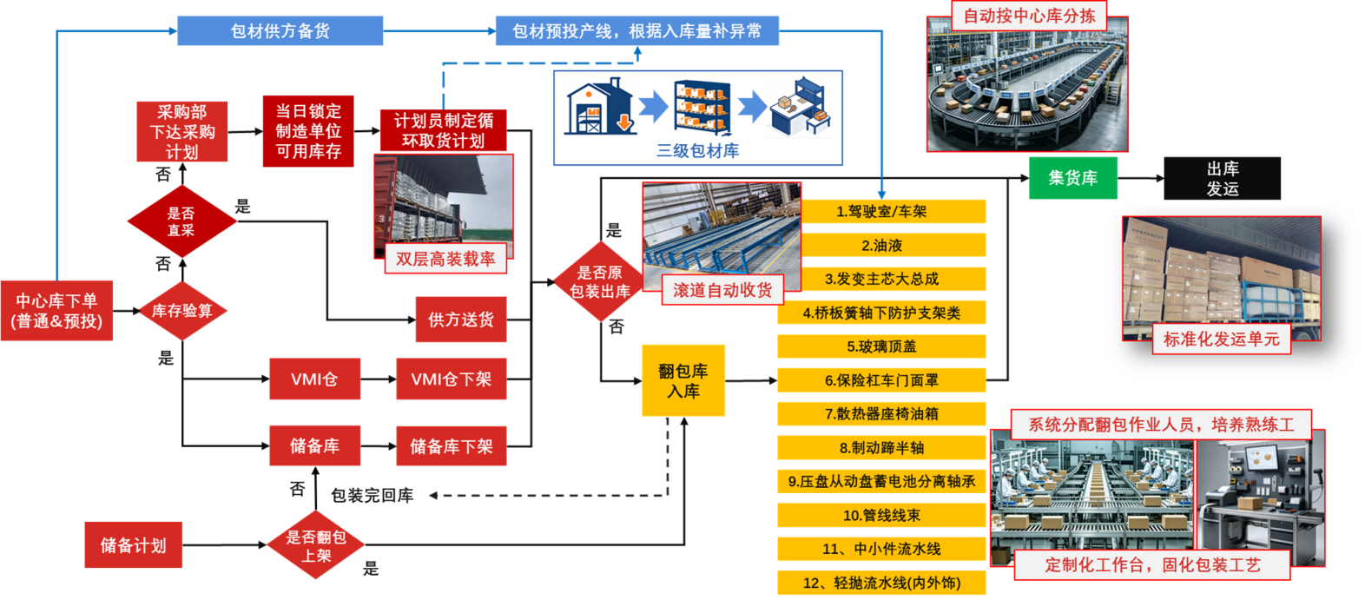
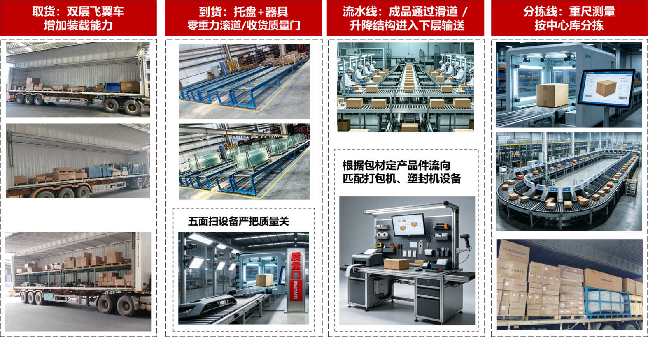

2、服务边界
服务科目 | 内容及定义
场地租赁 | 投标方提供符合本合同技术要求的仓库物理空间及配套基础设施，功能区域涵盖收货质检区、存储区、翻包作业区、集货区、发运区、分运区、退库物资区、员工办公区、招标方工作人员办公区等；同步承担场地范围内的园区安保值守、消防运维、物业设施检修、水电供应保障等管理职责，确保消防设施合规有效、水电供应稳定可靠、安防与物业运维常态达标，对库区消防安全、设施完好性及场地运营保障承担全部责任。
循环取货服务 | 中标方根据招标方下达的日/周取货计划，按照规划的固定循环线路，前往指定供方生产厂区、配套供应商仓库完成配件提货、清点、交接，集货后统一运输至中标方仓储库区；负责取货全流程的车辆调度、在途管控、货损防护与时效保障，承担取货运输环节的货损、货差、延误全部责任；通过循环集货模式降低供方零散送货车次，均衡到货节奏，匹配库区包装产能，平抑到货波峰波谷。
普通配件翻包及分拣服务 | 适用不符合销售标准、需更换纸箱(木箱)二级包装的中小体积普通配件。按招标方包装工艺要求，完成收货外观与数量核验、清点、翻包装箱、内件防护、条码绑定校验、外箱标签打印粘贴、按订单/目的地分拣整理及交接全流程作业；对翻包过程中的配件数量准确性、防护质量负责。
原包装配件扫码贴码服务 | 适用于到货包装符合发运标准、无需更换包装的普通配件。按招标方作业规范，完成收货外观与数量核验、条码绑定/信息采集、外箱标签打印粘贴、按订单/目的地分拣整理及交接全流程作业；不改动原厂包装形态，对分拣准确性、信息录入准确性负责。
大总成类翻包分拣服务 | 适用于发动机、驾驶室、变速箱、车桥、车架等到货包装不满足长途发运防护要求、需重新制作包装的大总成件。按招标方包装工艺要求，完成收货状态核验、定制包装制作（木箱/铁框架/加固辅料）、装箱防护加固、条码绑定、按订单/目的地分拣及交接作业；对包装防护质量负责。
大总成类分拣服务 | 适用于发动机、驾驶室、变速箱、车桥、车架等原厂包装符合发运防护标准、无需重新制作包装的大总成件。按招标方作业规范，完成收货状态核验、条码绑定/信息采集、按订单/目的地分拣及交接作业；不改动原厂包装结构，对分拣准确性、信息录入准确性负责。
油液类(曼油) | 适用于招标人自产曼牌机油类产品。覆盖三类作业场景：  - 生产完工产品的储备管理，完成收货数量核验、条码绑定、入库上架、在库养护、先进先出管理、按订单分拣贴标及交接发运；  - 是生产完工后直接出库的直通作业，无需入库存储，直接完成条码校验、分拣贴标及交接。  - 同时承担中心库分运订单出库后实物暂存管理，提供最长2个月的免费暂存期，负责暂存货物的台账隔离、批次跟踪、到期提醒及库存安全，暂存期间账实一致性与货物完好性由中标方承担全部责任。
仓储管理 | 按仓储类别实行分仓管理（含储备库、中转库、销售退回库、分运库），覆盖配件到货验收、扫码入库、库位规划、上架存储、在库养护、批次追溯、先进先出执行、定期盘点、订单下架拣选全流程作业；按照质量质保周期要求，进行分类分区存放，并建立库存台账、容量及库龄预警机制，确保账、卡、物三相符，对库存物资的数量准确性、存储安全性、状态完好性承担全部责任。
集货前交付服务 | 根据系统出库订单指令，按订单维度完成拣货复核，按目的地/承运商归集分类，转运至对应集货待发区域；与后续集货环节办理实物与单据的双向签认交接，对分拣准确率及交付时效性负责。
包装材料供应及回收 | 负责项目全品类包装材料的采购、质检、仓储、工位配送及余料回收全流程管理，涵盖纸箱、木箱、托盘等包装容器，以及标签、打包带、封箱胶带、气泡膜、气泡柱、成型泡沫、珍珠棉、气相防锈袋、发泡材料、塑料防护袋、充气气枕等防护缓冲与标识辅料；所有包材材质、性能须符合招标方技术标准与环保要求，对包材质量稳定性与供应及时性负责。
特殊操作服务 | 裸件及包装后成品配件重尺的测量、照片拍摄及数据维护。

- 技术要求
1.国内配件仓储服务技术要求
1.1 配件扫码接收要求
⑴ 供货单位车辆抵达库区接收区后，投标人须在30分钟内安排持证叉车工完成卸车作业，并将货物转运至收货待检区域指定货位。
⑵ 卸车完成后，投标人收货专员须与供货单位交验人员共同清点物料品种、核对实物数量，双方签字确认交接凭证，明确交接节点责任划分。
1.2 质量检验要求
投标人接收到货产品时，须严格按照招标方质量管理文件要求，对产品外观质量、条码标识质量进行全检；产品外观不得存在磕碰、划伤、锈蚀等缺陷，条码须清晰可扫、符合系统识别要求。对检验发现的质量异常产品，须第一时间隔离存放，并填写《质量信息反馈单》上报招标人，最终处置方式以招标人鉴定意见为准。
1.3 入库时效要求
⑴ 系统入库时效：当日15:00前完成现场交接的到货产品，须于当日在仓储管理系统内完成入库登账；当日15:00后完成交接的产品，最迟须于次日10:00前完成系统入库操作。
⑵ 包装上架时效：系统入库完成后，须在48小时内完成对应配件的包装作业与库位上架。
1.4 配件循环取货要求
本条适用于招标人内部制造厂区产出配件的常态化取货作业，采用定时定路线循环取货模式，由本项目一体化服务商统一执行，全流程无二次交接环节。
⑴ 方案配置：投标人根据招标人产线布局、采购订单计划及日排产计划、取货点位分布，编制专项循环取货方案，明确行驶路线、停靠点位、运行频次、准点标准，经招标人确认后实施，保障产线产出物料及时转运，无滞压、无积压。
⑵ 取货交接与责任转移：车辆抵达每个取货点位后，投标人作业人员与点位交接人员共同完成实物清点、外观初检，核对物料编码、配件品种、实物数量，核查配件有无磕碰、划伤、锈蚀等外观缺陷，确认条码标识完整。货物装车完成即视为入库完成，对应数量、外观责任同步转移至投标人；取货点位的叉车设备及场内装卸作业由生产制造单位负责提供，投标人不承担该环节叉车设备及人员投入。货物运抵库区后仅做入库抽核，不再重复开展全量数量清点。
⑶ 负责生产制造单位周转器具返回。
⑷ 调整响应：针对招标人临时调整取货点位、增加取货频次、加急取货等需求，投标人须具备快速响应能力，在约定时限内完成调整并落地执行，保障生产与仓储环节顺畅衔接。
1.5 配件包装及出库要求
⑴ 包装作业规范：投标人须严格执行招标人发布的《包装标准》及对应包装工艺要求，从源头杜绝漏包、错包、错报问题。依据招标方标准体系编制现场作业指导书，定期组织作业人员开展技能培训与质量考核。对照招标方配件目录，按物料大类设立专项包装班组，逐类编制《配件包装工艺卡》，经招标人质量与物流部门联合审核通过后正式落地执行；对成熟统型包装方案持续开展验证优化，对新增品类配件同步开发匹配包装方案，确保包装方案全品类覆盖无死角。配备包装检验试验专用设备与专业技术人员，具备包装防护性能验证能力，对包装作业质量实施全流程闭环管控。
⑵ 上架与出库作业：包装完成的配件须按库位规划及时整理上架；接到仓储管理系统出库指令后，严格按指令完成下架、扫码核验工序，依据分拣出库单将货物精准转运至整箱包装区或自提库区对应指定位置。
⑶ 出库质检要求：出库前严格执行分级抽检质检制度，按物料批次、品类实行差异化抽检比例，高价值配件、外饰漆面件、大总成类配件提高抽检层级与比例；重点核查配件外观质量、包装防护完整性、条码标识有效性、实物数量与订单指令一致性。抽检发现外观缺陷、包装破损、数量不符、条码异常等不合格情形，须立即隔离存放、组织返工整改并登记上报招标人，严禁不合格货物流出库区；出库质检记录随对应订单归档留存，确保出库质量全流程可追溯。
⑷ 订单交接管理：针对自提、委托发运类订单，设置专属封闭交接区域；货物交接完成后，交接双方须在分拣出库单上签字确认，明确交接节点责任；当日下达的移交订单，须于当日完成全部交接手续，不积压、不延后。
⑸ 常规储备订单出库：常规储备配件订单，自系统下达出库指令起，须在24小时内完成出库审核、分拣复核，并移交至整箱包装区待发。
⑹ 急单调件出库：调件类紧急订单，自系统下达出库指令起，须在2小时内完成出库审核、优先分拣，并移交至自提库区指定位置，保障急单时效。
⑺ 货损责任划分：货物送达招标人客户后，若外包装整体完好、打包带及封箱签无破损，但箱内配件出现货损、货差的，相关责任由投标人（仓储服务方）承担；若因外包装破损导致配件货损、货差的，相关责任由承运单位承担。
(8)十二大类配件物流包装标准及作业设备要求：

8-1.驾驶室、车架类
包装标准：
驾驶室放置于厂家专用承载工装上；漆面、玻璃表面粘贴防刮保护膜进行防护，采用镀锌铁丝双向拉紧搭配绑带辅助加固，确保运输全过程无位移、无晃动。
车架重点对打码标识区域实施局部防护；层叠码放时，层与层之间铺设防滑木方做隔离缓冲。
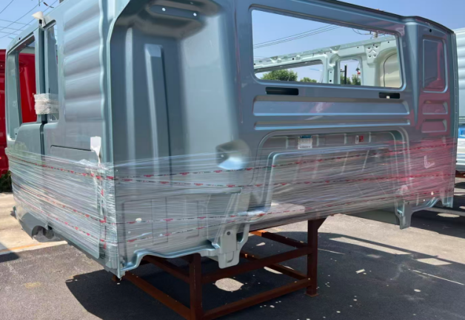
设备要求：镀锌铁丝、拉紧绑带、PE缠绕膜、捆扎作业设备等。

8-2.油液类
品类范围：润滑油、冷却液、制动液等桶装、箱装油液
包装标准：原厂原包装收发，不做二次拆包包装。
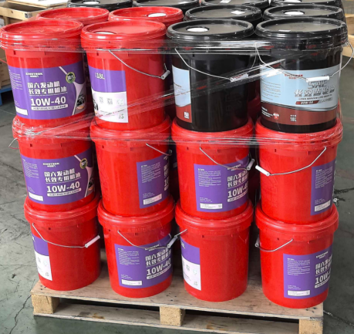

8-3.发变主芯大总成类
品类范围：发动机、变速箱、主减速器等核心大总成
包装标准：采用专用木制包装箱，箱底配套减震方木底座，总成应与底座刚性固定，底盘采用发泡材料防护，视情况粘贴相关防雨、易碎、向上标识。
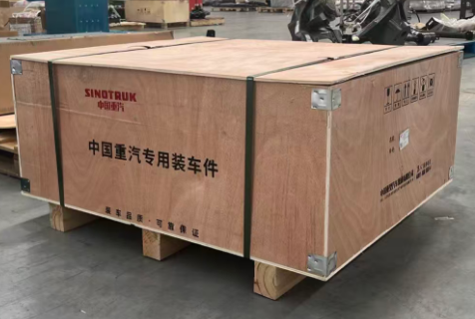
作业设备要求：定制实木包装箱、气动钉枪、发泡材料及配套作业设备等。

8-4.桥、板簧、下防护支架类
品类范围：车桥总成、板簧、防护支架等轴类大件
包装标准：轴头、法兰等精密加工面套专用防尘防锈保护，如橡胶套、珍珠棉等。
整件平稳放置于标准木托盘并固定并捆扎固定；多层码放层间垫木方防护，必要时使用气垫膜整体包裹。
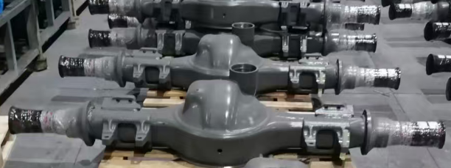
作业设备要求：标准木托盘、轴头防护帽、打包带、打包机、缠绕膜及缠膜设备等。

8-5.玻璃顶盖类
品类范围：挡风玻璃、顶盖玻璃等易碎玻璃件
包装标准：采用定制立式实木框架包装；玻璃与木框缝隙填充橡胶缓冲条，实现完全限位，防止运输过程中窜动磕碰；木框架外侧粘贴 “易碎、向上、防潮、不可重压” 警示标识。
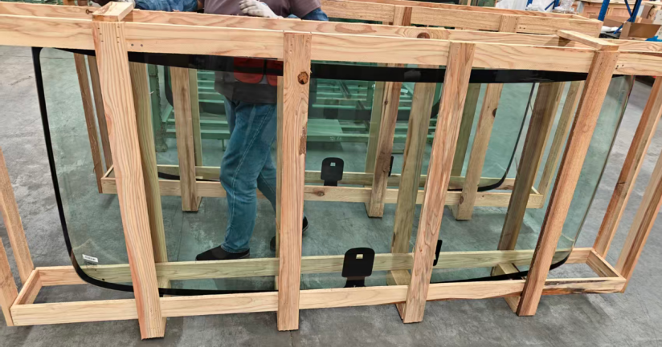
作业设备要求：定制立式实木包装框架、橡胶缓冲条、钉枪、玻璃搬运吸盘等。

8-6.保险杠、车门、面罩等外饰件
品类范围：保险杠、车门、面罩等大型外覆盖件
包装标准：
配件整体包裹珍珠棉，卡扣位置、边角等易损伤部位，采用加厚珍珠棉搭配硬护角强化防护；外层使用缠绕膜紧密裹覆定型。 处理完成后装入专用金属周转笼，笼体内填充蜂窝纸板等材料限位，避免运输途中晃动磕碰。
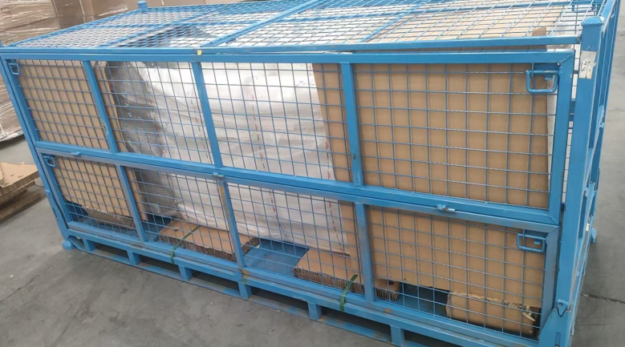
作业设备要求：专用金属周转笼、珍珠棉、缠绕膜、硬纸护角、蜂窝纸板等相关包材。

8-7.散热器、座椅、油箱类
品类范围：散热器总成、座椅、油箱等大件
包装标准：根据配件外形尺寸定制多层瓦楞纸箱，箱内增加珍珠棉或者泡沫缓冲；散热器散热翅片、座椅面料表面必须做好防护。纸箱采用H型胶带全边封箱，整箱加十字打包带加固；单件重量超标的配套标准托盘集装码放。
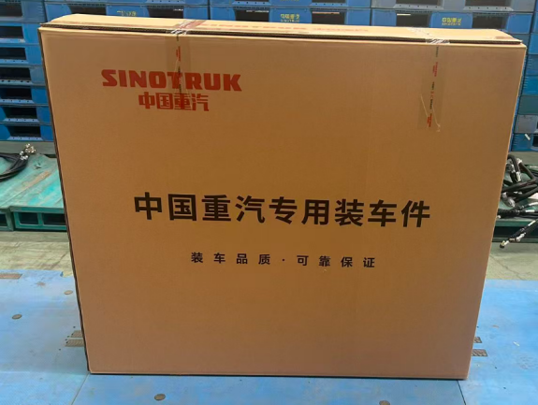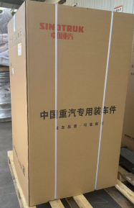
作业设备要求：定制多层瓦楞纸箱、定制珍珠棉或者泡沫、封箱胶带、打包带、自动封箱机、气动打包机等

8-8.制动蹄、半轴类
品类范围：制动蹄、半轴、传动轴等长条形中小件
包装标准：采用定制多层瓦楞纸箱，配件单件套珍珠棉或防锈袋，层间垫瓦楞纸板分隔，避免碰撞磨损；长轴端部加装防护护帽。
箱内空隙填充缓冲材料防止窜动，纸箱采用井字形打包带加固，避免长箱弯折断裂。
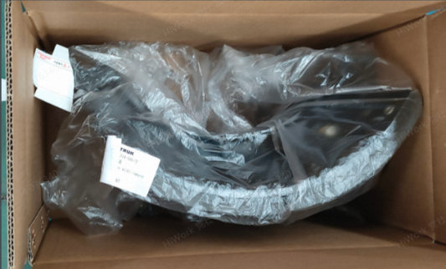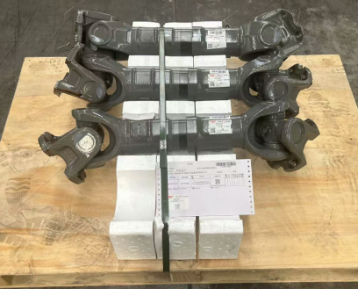
作业设备要求：定制长条瓦楞纸箱、珍珠棉/防锈袋、封箱胶带、打包机等

8-9.压盘、从动盘、蓄电池、分离轴承类
品类范围：盘类、蓄电池等
包装标准：按配件形状定制适配尺寸瓦楞纸箱，内配成型泡沫/珍珠棉，按配件轮廓卡位固定。
轴承、精密件单独套防锈袋/塑封袋；纸箱封箱后十字打包带加固。
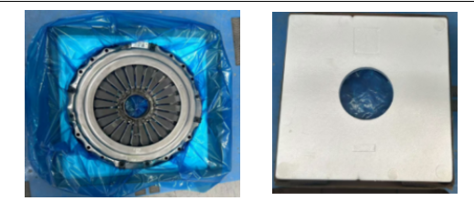
作业设备要求：定制瓦楞纸箱、成型泡沫/珍珠棉、防锈袋、封箱胶带、打包机

8-10.管线、线束类
品类范围：油管、气管、整车线束等管线件
包装标准：硬管线按规格盘绕成圈，用尼龙扎带等距固定防止散乱；柔性线束整理成型，扎带固定后装PE袋热塑封。
按规格分类装入多次瓦楞纸箱，箱内视情况填充缓冲材料防挤压；
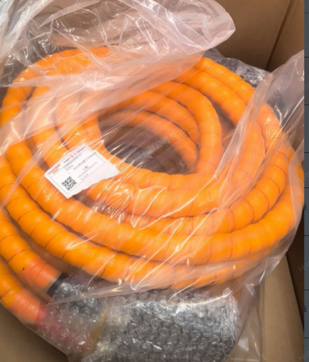
作业设备要求：尼龙扎带、盘线工装、PE 塑封袋、热塑封机、纸箱、缓冲填充物等。

8-11.齿轮、小型盘类、标准件类
品类范围：齿轮、小型法兰盘、螺栓螺母等标准件
包装标准：齿轮、小型盘类单件套防锈袋，采用热塑封包装，排列装入纸盒。螺栓、螺母等标准件按规格定量分装内盒，装盒后再统一装入外箱；箱体标注品名、规格、数量。
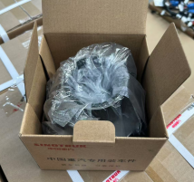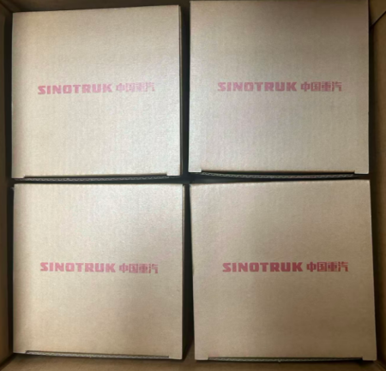
作业设备要求：防锈袋、热塑封机、纸盒、标签打印机、手动封箱器。

8-12.轻抛内外饰异形件
品类范围：内饰板、装饰件等轻抛、异形配件
包装标准：规则配件采用适配尺寸瓦楞纸箱包装，内填缓冲材料填充空隙；异形、不规则件先包裹珍珠棉缓冲，外层用缠绕膜整体裹覆定型，易损边角加护角。
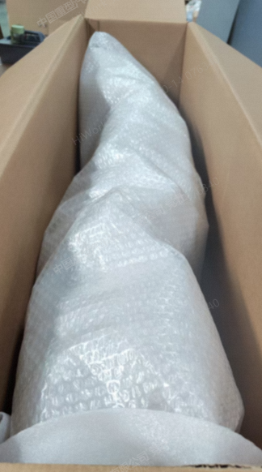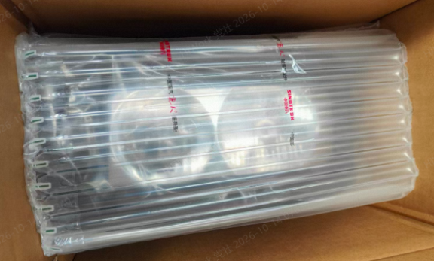
作业设备要求：多规格瓦楞纸箱、珍珠棉、气垫膜、气泡柱、封箱胶带等。

1.6 仓储管理要求
⑴ 投标人负责根据《通用仓库等级GB/T21072-2007》管理标准和《仓储服务质量要求GB/T21071-2007》的评价指标实施管理。
⑵ 仓储整体应做到"两齐"（库容整齐、堆放整齐）、"三清"（数量、质量、规格清晰可查）、"三洁"（工位器具、物件、地面整洁）、"三相符"（账、卡、物相符）。
⑶ 定期盘点：定期对成品库进行盘点，确保未发运订单包装箱等物资与库存数量的准确性。
⑷ 分类管理：根据历史出库频次、物料类别进行分类存放管理。
⑸ 实施先进先出的原则（FIFO）。
⑹ 建立库存预警机制：当库存量增加到预警上限时，及时采取相应措施开发新场地或增加钢结构大棚满足成品库仓储需求。
⑺ 数据分析与预测：定期分析库存数据，发现库存管理中的问题和趋势，以便于及时调整库存策略。
1.7 特殊操作管理要求
⑴ 配件信息采集：投标人应按照招标方要求，对入库配件进行拍照存档，并精确测量配件的净重、毛重及外形尺寸（长、宽、高）。测量数据准确率应不低于98%，并实时录入招标方指定系统，作为后续包装方案设计及物流计费的依据。
⑵ 退库作业要求：投标人应建立规范的退库作业流程，接收退货配件时，需核对原出库信息、检验配件状态，并按招标方要求进行重新入库、隔离或处置。退库操作需在2小时内完成系统录入，并确保账物一致。
⑶ 投标人应在翻包及装箱作业现场配置高清视频采集设备，对所有出库货物（含纸箱装箱、木箱封装、集装箱装柜）的完整操作过程进行全程录像。视频记录需清晰呈现：装箱人员、作业时间、箱内配件状态、封箱前实物画面及封箱操作。视频资料应随订单保存不少于6个月，作为货损货差争议判定的首要依据。招标方有权随时抽查或调阅视频记录，投标人不得以任何理由拒绝提供。
⑷ 包装设计要求：投标人应具备专业的包装方案设计能力，针对一级包装的部分复杂场景，根据配件的防护、防锈等特性，综合国内外设计标准、成本、运输要求、空隙率、环保要求等，优化设计包装方案，交招标人所在集团相关研发人员审核后，按照要求执行包装方案。
2.包材管理要求
2.1 全流程责任
⑴中标供应商对本项目全品类包装材料（以下简称"包材"，涵盖纸箱、木箱、木托盘、缓冲填充物、缠绕膜、封箱胶带、标识标签、气相防锈材料、防护袋、捆扎带等所有包装相关物料）承担全生命周期管理责任，覆盖从寻源采购、入厂质检、仓储保管、工位配送、现场使用管控、消耗统计、余料回收，到呆滞物料处置、质量问题追溯的全部环节。
⑵中标方须配置专职包材管理员与质量检验员，建立完整的包材管理体系与台账，对包材供应及时性、质量合规性、消耗合理性、数据准确性承担全部责任。
2.2 合规与标准
⑴ 标准符合性要求：所有包材的材质、规格、物理性能、环保要求、印刷标识，必须无条件符合招标方发布的《包装产品技术协议书》、对应配件包装BOM清单，以及国家、行业现行强制性标准。
⑵ 标准更新响应：招标方保留因技术升级、业务需求、合规要求更新包材标准的权利。标准更新发布后，中标方须在7个工作日内完成包材方案调整与打样验证，15个工作日内完成全面切换落地，且不得因标准变更提出额外加价要求。
⑶ 计费规则说明：本项目实行包工包料模式，所有包材采购、运输、检测、仓储、损耗成本均已包含在对应服务费率中，招标方不对包材进行单独采购、单独结算。中标方须在保障质量与供应稳定的前提下，实现成本可控与持续优化。
2.3 包装材料技术标准与方案管理
2.3.1 包装方案设计及工艺执行
⑴ 中标方必须严格依据招标方配件目录、官方发布的包装方案（BOM）及《配件包装工艺卡》执行作业，严禁擅自变更包材材质、规格、用量及包装工艺。
⑵ 《配件包装工艺卡》由中标方按品类编制，经招标人质量、物流部门联合审核通过后方可生效；任何方案调整均须提交变更申请，经招标方书面审批后方可执行，私自变更视为违约。
⑶ 中标方须按照招标方确认的包装工艺标准及业务需求计划，及时足额采购对应品类、规格的包装材料，保障现场作业连续供应，因包材采购不及时导致作业停滞、发运延误的，相关责任由中标方承担。
⑷ 招标方提出新增包装工艺要求或作业设备升级需求时，中标方须在约定时限内完成配套包材开发、设备配置落地及作业人员培训，经招标人验证合格后正式投入使用，确保工艺标准与现场作业能力同步匹配。
⑸ 因招标方要求新增或调整包装工艺、更新包材技术标准，导致单类物料包装作业及包材成本较原执行标准涨幅超过50%，或单类物料年度包装及包材成本较原预算增幅超过10万元的，中标方可向招标方提交正式成本对比分析报告（含原方案成本明细、新工艺方案成本测算、对应依据文件），经招标方审核确认后，双方签订补充协议调整对应费用标准后执行。中标方须保证工艺切换后的包装质量、防护性能、作业效率完全符合招标人标准要求，经招标人现场验证、执行效果确认合格后，方可执行调整后的费用标准；若工艺切换质量不达标、执行效果未满足要求的，招标人不予调整对应费用。
2.3.2 方案优化与迭代
⑴ 主动优化义务：中标方须每月度提交包材方案优化报告，围绕防护性能提升、装载率提升、成本降低、环保升级等方向提出改进方案，经招标方评审通过后落地实施。
⑵ 新产品响应时效：针对新增配件型号、特殊发运需求，中标方须在3个工作日内输出初步包装方案，7个工作日内完成打样与跌落/振动防护验证，满足业务上线需求。
⑶ 标准体系配合：须配合招标方及所属集团相关部门，逐步完善包材技术规范、设计标准、检验标准，参与集团包装标准的评审与落地验证。
2.3.3 包材质量技术要求
所有包材须满足招标方图纸与技术标准，并提供对应检测证明，核心品类强制要求如下：
⑴ 纸箱类：明确原纸克重、耐破强度、边压强度、戳穿强度等关键指标，印刷内容清晰牢固、位置统一，防潮性能满足长途仓储运输要求；每批次提供出厂检测报告，每季度提供第三方权威机构检测报告。
⑵ 木箱/木框架类：明确板材材质、厚度、承重载荷、加固方式，出口件须具备合规IPPC熏蒸标识；成品须满足堆码、吊装、长途运输防护要求。
⑶ 缓冲防护类：气泡膜、珍珠棉、成型泡沫、气枕等材料须具备稳定的抗冲击、抗震动性能，环保无异味、无腐蚀性，不得对配件表面、漆面造成损伤。
⑷ 防锈类材料：气相防锈袋、防锈纸、防锈油等须明确气相缓蚀能力、防锈有效期，满足配件6个月以上仓储防锈要求，提供第三方防锈性能检测报告。
⑸ 辅助材料：封箱胶带初粘力与持粘力满足长途运输要求，缠绕膜拉伸率与抗穿刺性能达标，标签附着力强、耐刮擦、不易脱落，适配仓储与物流全流程环境。
2.3.4 检测与质量管控能力
⑴ 中标方须配备包材质量检测专用设备，包括但不限于纸箱耐破强度测试仪、边压强度测试仪、胶带拉力测试仪、防锈性能快速检测装置等，具备入厂全检、批次抽检能力。
⑵ 须建立完整的质量管理机制，包含质量问题根因分析、纠正预防措施制定、持续改进跟踪、过程质量巡检，确保包材质量批次合格率≥99.5%。
2.4 包材仓储、配送与现场管理
2.4.1 专业化仓储管理
⑴ 中标方须设立独立的包材专用仓库或封闭库区，内部清晰划分合格品区、待检区、不合格品隔离区、呆滞物料区，实行定置化管理。
⑵ 库区环境管控，做好防潮、防火、防压、防晒、防尘措施；纸质包材、防锈包材须离地离墙存储，严格控制存储环境温湿度，杜绝受潮、锈蚀、变形、污染。
⑶ 库存精细化管理：包材全部纳入仓储管理系统（WMS），做到账、卡、物100%相符；执行先进先出（FIFO）原则，避免包材过期失效；每月开展一次全面盘点，盘点报告同步提交招标方。
⑷ 安全库存机制：针对通用核心包材，须设定不低于15天正常用量的安全库存；针对大促、冲量等业务峰值场景，须提前按招标方预测完成备货，保障供应无断点。
2.4.2 工位配送管理
实行按需配送机制，根据各包装班组作业节拍，定时、定量将对应包材配送至指定工位，避免工位现场包材堆积、占用作业空间。应急补料响应：工位出现包材短缺需求时，中标方须在30分钟内完成补料送达，不得因包材供应不及时导致包装作业中断。
2.4.3 现场使用与余料回收
作业现场包材须定置摆放，符合5S管理要求；严格按工艺定额使用包材，避免随意裁切、过度用料、无故浪费。可回收余料须分类归集、定期回收处置；可复用包材须做好清洁、检查、复用管理，降低消耗成本。呆滞、过期、报废包材须每月梳理上报，在招标方监督下统一处置，严禁不合格包材流入作业环节。
2.5 供应保障与应急管理
双供应商机制：每类核心包材（纸箱、木箱、关键防锈材料）须储备合格备选供应商，建立备选供应商资质档案，主供渠道出现异常时可快速切换。峰值保障能力：针对季度末、年底冲量及促销节点，须提前根据招标方业务预测，提前15天完成包材备货，峰值产能下包材供应保障率100%。因包材供应中断导致配件发运延误、客户投诉的，全部损失由中标方承担，并按招标方考核条款进行处罚。
2.6 质量异常处理与责任界定
⑴ 入厂检验不合格：包材到货后经检验不合格的，须立即隔离存放、全部退回更换，因此造成的到货延误、作业停滞损失由中标方承担。
⑵ 使用过程质量异常：作业中发现包材存在批量质量问题，须立即停用该批次包材；中标方须24小时内到场排查原因，48小时内出具整改方案与验证计划，整改合格后方可恢复使用。
⑶ 货损责任界定：因包材质量不达标、包装方案缺陷，导致配件在仓储、运输过程中出现锈蚀、磕碰、破损、受潮等货损的，中标方须按配件成本价全额赔偿，并承担对应物流费、返工费、客户索赔等全部关联损失。
3. 场地管理要求
3.1 仓库选址与基础配置要求
3.1.1 外部仓库由投标人全额出资提供，选址须位于章丘工业园区10公里直线半径范围内，可用仓储面积不低于5万㎡；库区须具备独立产权或合法长期租赁使用权，剩余租赁有效期完整覆盖合同周期，投标时须同步提供产权证明/租赁协议、库区平面布局图作为履约能力佐证。
3.1.2 库房建筑须符合《建筑设计防火规范》（GB50016）相关消防标准，优先采用高台库结构，按存储物品火灾危险性实行分区分级管理：油液类单独设置库区、包装材料专用库区须达到独立设置防火区，金属总成库区、普通配件存储区、作业分拣区按丁类仓库消防标准执行，满足对应耐火等级、防火分区、消防设施配置要求；所有库区消防设施须经当地消防部门验收合格或备案，投标人须提供对应证明材料。
⑴ 库房主体结构完好，地面水泥/金刚砂地面基础上做固化打磨处理或环氧地坪，静态承重不低于3t/㎡，无开裂、起砂、屋面渗漏问题；库房净空高度不低于9米，满足高位货架与自动化设备布设需求。
⑵ 装卸货区配置专用升降平台或防雨雨棚，雨棚进深不小于5米，保障雨雪天气正常装卸作业；库区周边设置环形作业通道，满足17.5米大型货运车辆双向通行与掉头要求。
⑶ 须结合业务需求合理投入仓储硬件设备，包括高位货架、托盘立库、多层穿梭车立库等自动化存储设备，以及配套装卸、搬运设备，确保仓储容量与包装作业能力可覆盖招标方业务峰值需求。
⑷ 配套基础设施齐全完好：墙体、门窗、防撞柱、挡鼠板、消防设施等附属设施无破损、功能正常；仓库内水源、强电电源、应急照明、有线网络接口布设完善，全库区实现无线网络无死角覆盖，网络带宽满足作业系统、视频监控7×24小时稳定运行。
3.2 仓库扩容能力要求
投标方须具备弹性、快速、可承诺的仓库扩容能力，应对分运业务模式，并将其作为本次服务履约的核心保障条件。扩容要求：合同期内，招标方有权要求投标方在收到书面通知后30个工作日内，完成不少于5,000平方米的合规仓库面积交付使用；招标方可根据业务节奏分阶段提出后续扩容需求，投标方须确保具备每30日新增不少于5,000平方米的持续供给能力，直至满足招标方总需求。
3.3 消防、安保与物业管理
3.3.1 消防安全管理
⑴ 库区消防等级须严格符合国家消防法规标准，消防栓、烟感报警、灭火器等消防设施配置齐全，且通过当地消防部门验收，取得合法消防验收/备案文件。
⑵ 投标人须建立常态化消防管理制度：每月开展1次全面消防隐患排查，每半年组织1次全员消防演练，消防设施每年委托第三方机构完成年检并出具合格报告，所有记录与报告须同步报备招标方。
⑶ 严禁堵塞、占用消防通道、安全出口与消防车通道，严禁私拉乱接电线、违规使用大功率电器，严禁在库区内存放易燃易爆违禁品；消防通道与防火分区标识清晰，保持全天候畅通。
3.3.2 安保与安防管理
⑴ 投标人须配备24小时专职安保值守团队，建立人员、车辆、货物出入登记核验制度，对进出库区的人员、车辆执行严格门禁管控；库区外围设置实体围墙或防护围栏，实现全封闭物理管理。
⑵ 全库区配置高清视频监控系统，覆盖所有作业区、通道、出入口、货架区、包材库区、贵重配件存放区，监控无死角；视频录像保存周期不少于6个月，画面清晰可追溯人员、车辆、货物细节。
⑶ 安防监控系统须对招标方无条件开放实时查看与历史回放权限，招标方有权随时调阅监控资料，投标人不得以任何理由拒绝。
⑷ 建立定点巡查机制，安保人员每小时对库区重点区域巡查1次并留存记录；若发生货物被盗、人为损坏事件，由投标人按配件成本价承担全部损失赔偿责任。
3.3.3 物业管理服务
⑴ 投标人承担库区及配套办公区全范围的物业管理责任，配备专职物业运维团队，负责园区公共区域、作业区域、办公区域的日常运营保障，所有物业成本均包含在合同服务费用中，不向招标方另行收取。
⑵ 日常保洁管理：公共通道、作业区域、卫生间、办公公共区域每日定时清洁，垃圾日产日清；作业废弃物分类存放、定期清运，保持库区整体环境整洁有序。
⑶ 设施运维管理：负责园区内道路、地坪、门窗、照明、水电管网、消防设施、门禁系统等公共设施的日常巡检、维修与保养，出现故障30分钟内响应处置，确保设施功能完好。
⑷ 环境秩序管理：负责园区车辆停放秩序管控，保障作业通道、消防通道畅通；负责园区绿化养护、防汛防涝日常管理，维护园区正常运营秩序。
3.3.4 招标方专属办公区配置
⑴ 投标人须在库区范围内提供独立封闭的专属办公区域，与生产作业区物理分隔，设置独立门禁，保障招标方现场管理团队的办公私密性与人员、信息安全。 办公区相关建设、运维、使用费用均包含在合同总价中，招标人无需额外支付任何费用。
⑵ 空间与工位配置：办公区实用面积不低于400㎡，设置开放办公区与独立办公室，配备不少于50个标准办公工位，配套办公桌椅、文件储物柜等基础家具；设置2间独立会议室，分别满足不少于20人、40人的会议需求，配套会议桌、座椅、书写白板等基础会议设施。
⑶ 废旧物资处置区域：投标人须在库区范围设置1000平方米专属废旧物资处置区域，与生产作业区物理分隔，用于废旧包材处理。应具备称重设备、摄像头。
3.3.5 生活配套设施
办公区全域配备冷暖空调，温度可自主调节；配备直饮净水设备，24小时供应冷、热饮用水；配套干净整洁的独立公共卫生间，每日定时清洁消毒。
3.3.6 水电与网络保障
办公区接入稳定市政水电，配备独立用电回路，保障办公设备稳定运行；接入专用光纤网络，下行带宽不低于500M、上行带宽不低于100M，支持多终端同时在线，满足日常办公、业务系统访问、远程视频会议等需求。水电、网络使用及运维费用全部由投标人承担。
3.3.7 日常运维服务
由投标人物业团队负责办公区域的日常保洁、垃圾清运、设施维修保养；空调、水电、网络、门禁等设施出现故障，须在30分钟内响应到场处置，一般故障2小时内修复，保障办公环境持续可用。
3.4 仓储管理要求细则
3.4.1 功能分区与目视化管理
⑴ 仓储区域须按业务全流程清晰划分功能区，至少包含：收货卸货区、待检区、高位货架存储区、平地堆码区、翻包作业区、集货待发区、不合格品隔离区、退库待处理区、空器具存放区、设备充电区、包材专用库区、油液专属存储区、办公区等。
⑵ 各功能区明确专属责任人，严格执行HOS目视化管理标准：区域标识牌清晰醒目、位置统一，地面标线规范，库位编码规则统一；仓库主入口处张贴大幅库区平面布局图，标注功能分区、物资存放位置、消防设施点位、逃生路线。
3.4.2 现场5S管理
⑴ 仓库现场严格执行5S管理标准，持续保持"两齐、三清、三洁、两相符"：两齐即库容整齐、堆放整齐；三清即数量清、质量清、规格清；三洁即货架洁、物件洁、地面洁；两相符即账、物一致相符。
⑵ 货架区域编码、库位号准确清晰、牢固耐用，仓储区内区、架、层、位定位精准；货物堆码符合"上轻下重、大不压小"原则，严禁超高、超荷载堆放。
⑶ 建立每日班前班后5S巡检机制，当班产生的包装废弃物、垃圾须分类存放至指定区域，做到当班清理、当日清运，严禁杂物占用作业通道与库位。
3.4.3 设施设备现场管理
⑴ 仓储货架、升降平台、叉车、输送线等设施设备须建立日常点检、定期维护保养制度，点检与维保记录存档备查，确保设备完好运行。
⑵ 所有货架须在醒目位置张贴额定荷载标识，明确加载方式与限重要求；同一区域不同承载能力的货架须分区标识，严禁超荷载存放货物。
⑶ 货架通道、主作业通道、消防通道内严禁堆放任何物品，保持全天候畅通；设备、工具使用完毕后须归位至指定存放区域，严禁随意摆放。
3.4.4 防灾与应急管理
⑴ 定期组织开展防火、防汛、防盗、防爆、防台风专项检查，建立隐患台账，实现闭环整改；库区配备充足的防汛沙袋、排水设备，雨季前完成排水系统疏通与防汛专项演练。
⑵ 针对极端天气、设备故障、消防隐患等突发事件，制定专项应急预案，明确应急处置流程与责任人，每半年至少组织1次实战演练，保障人员与货物安全。
4. 器具管理要求
4.1 该项目运行后，外部仓库-包装线所用的包装器具由投标人购买投入，投标人须对进出仓库的包装器具进行统一管理，对于管理不善造成供应商或招标人器具损坏或丢失的，应按照器具年限折旧价进行赔偿。
4.2 投标人应配备器具管理员，进行器具的保管、台账更新、维护、维修、保养等管理工作。供应商的器具只进行折叠、整理、保管工作。
4.3 投标人应建立完整的器具管理流程和手段，保证器具的准确回收、清洁、保管（招标人供应商仅负责保管），并针对招标人及招标人供应商提供的器具提出可行性改善建议。
4.4 投标人在其日常作业中发现包装器具损坏的情况，应第一时间对该包装器具进行隔离，避免损坏的包装器具流通使用。同时第一时间通知器具管理员，由器具管理员进行处理。
4.5 投标人应对管辖范围内的器具实行动态管理，随时更新台帐，确保帐物相符。
4.6 招标人有权定期组织投标人相关人员对自有包装器具进行盘点，盘点过程中，若存在差异，相关责任人需将异常原因及整改结果反馈给招标人。
4.7 物流器具的使用不允许出现张开、凸出、悬出等不正确的荷载布置。
4.8 器具设计按附件《器具设计规范》为准。
5. 运营设备要求
5.1 总体要求
⑴ 本项目入库、存储、包装、分拣、出库全流程采用自动化作业模式，投标人须根据招标业务量峰值需求，自行配置全流程自动化仓储物流设备，覆盖入库验收、存储搬运、包装分拣、出库集货全环节，实现作业自动化、过程可追溯、效率可保障。所有设备性能稳定可靠，符合国家及行业安全标准，设备投入、运维、维保全部由投标人承担。
⑵ 招标人有权对投标人的设备性能、投入数量、自动化程度进行审核，当设备无法满足招标人运营需求时，招标人有权要求投标人更换合格设备或追加设备投入。
5.2 仓储存储自动化设备
⑴ 油液类（曼牌机油）专属存储区，投标人须配置专用重型货架系统，适配标准托盘规格，满足多层存储要求，单层额定承重满足油液产品满载存储需求，符合消防安全与仓储规范，支持先进先出管理与自动化搬运作业。
⑵ 普通配件存储区须配置高位货架系统，库位编码规则统一、标识清晰，支持仓储管理系统（WMS）库位可视化管理，配套自动化搬运设备（AGV），实现货物自动上下架与库位动态调度。
⑶ 包材、不合格品、退库物资等辅助库区须配置对应存储设备与定置管理设施，满足分区分类存储要求。
5.3 入库作业自动化设备
⑴ 入库收货端须配置自动化收货采集设备，集成条码扫描、动态称重、外形尺寸测量、拍照存档功能，自动完成到货配件的信息采集，数据实时同步仓储管理系统；信息采集准确率不低于98%，满足入库数据自动录入要求，减少人工干预。
⑵ 配套入库输送线系统（或者AGV设备），实现货物从收货待检区、质检区到存储区、包装作业区的自动转运，衔接各作业环节，减少人工叉车短驳转运，保障入库时效。
⑶ 设置入库专属质检工作站，补充自动化采集环节的人工复核能力，配套专业质检照明系统、标准化操作台面及基础质检器具，满足外饰件漆面外观、外形尺寸、单件重量、条码标识等非材质性能类参数的检查与抽检需求；照明照度满足精细外观缺陷识别要求。
5.4 包装分拣自动化设备
⑴ 须配置自动化包装分拣系统，覆盖中小普通件、标准件的翻包、贴标、分拣作业；系统支持按订单、目的地、承运商多维度分拣，分拣准确率与处理效率满足业务峰值需求。
⑵ 系统配套自动供件装置、分拣格口、包装工位接驳输送设备，实现供件、分拣、包装自动化衔接；具备订单自动校验、异常件自动剔除功能，错分率控制在合理范围内。
⑶ 发动机、驾驶室、车架、变速箱、车桥等大总成类配件，须配置专用起重、加固包装作业设备，满足重型配件包装作业需求，保障包装防护质量与作业安全。
5.5 出库作业自动化设备
⑴ 出库端须配置自动化集货分拣设备，如交叉带分拣机、滑块式分拣机、摆轮式分拣机、顶升移栽分拣机等，按目的地维度自动完成货物拣选复核、承运商归集分类，自动转运至集货待发区域；支持整箱、拆零等多种出库模式，满足常规储备订单、急单调件等不同出库时效要求。
⑵ 出库交接环节配置自动核验设备，自动比对出库订单与实物信息，确保出库准确率；作业数据自动回传系统，实现出库全流程可追溯。
5.6 设备管理要求
⑴ 投标人须配备设备管理信息系统，监控物流设备的运行状态、维保周期、作业效率，实现设备全生命周期管理。
⑵ 投标人须建立设备日常点检、定期维护保养制度，及时处理点检发现的问题，确保设备保持良好的使用性能，点检与维保记录存档备查。
⑶ 叉车、搬运车等特种作业设备须由持证人员操作，严格执行库区安全作业规范；所有设备须张贴额定荷载标识，严禁超荷载运行。
⑷ 设备通道、消防通道须保持畅通，设备、工具使用完毕后归位至指定区域，符合现场5S管理要求。
6. 组织机构
⑴ 团队配置要求：
项目经理：1人，5年以上汽车/制造业仓储项目管理经验，现场驻场率≥90%。
仓库主管：按分仓配置（包装库、储备库各1人），3年以上相关工作经验。
招标方保留随机抽查、现场考核的权力，不合格人员投标方须立即更换。
投标人项目经理岗位人员如发生变更，需要在变更前一个月内向招标人物流部门备案并获得招标人同意后方可进行人员的变更。
⑵ 投标人运营组织架构的设置须以招标人的业务设定为基础，与招标人系统的业务框架和运营流程保持一致。
⑶ 投标人必须建立合理的薪酬体系及员工激励机制，控制人员流失率，避免对招标人的生产运营造成不良影响。
⑷ 各级人员应具备"一岗多能"，在组织机构设置和人员配备上投标人应充分体现这一要求。
⑸ 在某些特殊岗位投标人人员必须达到相关岗位要求并且具备相关的操作资格证。
⑹ 投标方需与自有员工签订正式劳动合同，并按时足额支付工资。严禁使用劳务派遣"临时工"顶岗关键作业岗位。
7. 人员管理
⑴ 投标人专职岗位人员如发生变更，需要在变更前2个工作日内向招标人物流部门备案并获得招标人同意后方可进行人员的变更。
⑵ 投标人根据招标人业务定期组织人员培训，保存培训记录，培训费用由投标人自行承担。培训类型包括操作技能及标准化作业培训、安全和消防培训、新业务流程培训等。
⑶ 投标人需要保证岗位人员每日出勤率大于95%，自有人员比例不少于40%。鉴于物流属劳动密集型行业，作业强度大，原则上作业人员男性年龄小于55周岁，女性年龄小于45周岁。
8. 其他要求
⑴ 业务开展使用的辅料、办公用品、耗材等由投标方自行解决，且投标方采购的上述用品必须经过招标方的检验认可。
⑵ 投标方员工的工作服、手套、劳保鞋、防毒口罩等劳保用品，以及乘用车，均由投标方自行解决，投标方应确保相关劳保用品的合格性和适用性。
⑶ 对于外部仓库，投标单位须配置摄像头和考勤系统，强化物流现场监控和人员考勤等日常管理。
（三）费用计算公式
- 仓储包装场地费；按照自然年度每月系统出库（包含普通配件、驾驶室、车架、分运曼油）金额*费率
标准计算,每月支付场地费用。
- 总成包装服务费；包装操作费按照月度系统出库数量*单价标准计算，每月支付服务费用。
包材费按照月度系统出库数量*单价标准计算，每月支付服务费用。
- 普通配件包装服务：配件包装服务费按照月度系统普通配件出库金额*费率标准计算，每月支付服务
费用。
配件包材费按照月度系统普通配件出库金额*费率标准计算计算，每月支付服务
费用。
4、集货装箱服务费用;打包组托装箱费按照月度系统出库金额（不包含驾驶室、车架、曼油）*费率标准计算，每月支付服务费用。
5、分运服务费用：曼油分运仓储费按照月度分运曼油系统出库数量*单价标准计算，每月支付服务费用。
曼油、驾驶室超期分运仓储费按照月度系统出库超期未发运数量*单价标准计算，每月支付服务费用。
- 仓储服务费用：储备库配件仓储服务费按照月度出库金额*费率标准计算，每月支付服务费用，此费用仅为储备仓储服务费，包装和包材费用按照包装服务费用执行。
退库物资管理费按照月度接收或者甲方指令库区内调拨入库重量*单价标准计算，每月
支付服务费用，此费用仅为退库配件仓储服务费，包装和包材费用按照包装服务费用
执行。
- 循环取货费用：循环取货费用按照相应车型和取货地点车次*单价标准计算，每月支付服务费用。
- 取货清点交接费用：取货清点交接费用按照月度系统出库金额*费率标准计算，每月支付服务费用。
- 当招标人出库价格体系进行大幅调整（整体比例超出5%）时，招标人有权依据价格调整比例，对挂账结
算时的出库金额进行相应比例调整。
四、考核条款和要求
1. 基础管理项目检查考核
1.1 影响配件发交
因投标人原因造成配件发交不及时，致使公司配件计划未按时完成，造成包装线停线每小时考核10000元，问题处理不及时，影响视情节扣款。
1.2 配送差异
如投标人人员虚签单据，一经查实，招标人视情况按照差异产品总价值的100%至200%对责任第三方物流进行经济考核。
1.3 账卡物不一致
检查中发现投标人产品账卡物不一致，执行配件销售公司考核细则。
1.4 安全
对于安全隐患严重或不符合项重复出现的，处理措施包含但不限于提升经济考核力度、停转相关费用、调整产品结构等。
1.5 出厂违规
a）对于违规携带产品件出厂行为，视情况给予责任单位500至5000元经济考核，情况严重的按照违规携带物品总价值的10-20倍对责任单位进行经济考核。
b）对于违规携带废旧物资类（纸包装、塑料包装、木头等）出厂行为，招标人视情况给予责任单位500至2000元经济考核。
c）视违规严重程度，可采取限期取消涉事车辆入厂资格，将涉事人列入招标人入厂人员黑名单，禁止从事与招标人相关的物流业务等措施。
1.6 除严重不合格项外，检查中发现一般不合格项，视情况考核投标人50至500元；一般不合格项包括：
a）投标人工作流程中的相关项
b）投标人产品质量控制中相关项
c）投标人内部管理制度的相关项
d）投标人上线配送的相关项
1.7 投标人公司被检查出的不合格项，未制订纠正措施或未按期关闭的，经检查落实，每发生一次加扣500元；经加倍考核后仍未制订纠正措施或继续未按期关闭的，每拖延一个工作日再加罚责任公司100元。
五、物流服务终止说明
1.物流服务终止分为：合同期满双方任何一方提出终止合同、投标人因自身原因主动提前退出（需在合同中明确违约赔偿问题）、因投标人服务业绩差、不能满足招标人生产需求、在合同期内造成招标人重大资产损失，招标人有权单方面要求终止合同（招标人无违约责任）。
(1)如因投标人原因主动提出终止业务，投标人应提前三个月向招标人出具书面申请。
(2)投标人的绩效考评出现四级、五级情况、不能满足招标人生产需求、在合同期内造成招标人重大资产损失时，招标人有权启动终止合同的流程，经相关领导批准后，提前三个月通知投标人准备退出的方案实施。
2.物流服务终止时，投标人应同意招标人的下一中标方按设备折旧后的价格购买相关设备，在业务过渡期继续使用设备，以确保招标人业务正常运作；或经招标人同意后将设备限期拆除六、物流业务切换要求。
(1)物流商接到中标通知后，应立即联系招标人物流管理部门确定业务开展计划，并在5个工作日内确定好外部仓库地址并由招标人确认。
(2)业务交接期间（交接期为3个月），原物流商须本着友好协商原则，无条件配合业务交接工作，确保业务正常运转。对于交接期间出现影响生产的情况，交接期第1个月由原物流商承担70%责任，新物流商承担30%责任；交接期第2个月，由原物流商承担50%责任，新物流商承担50%责任；交接期第3个月，由原物流商承担30%责任，新物流商承担70%责任。
(3)交接期间物流费：合同签订后商用车与新物流商结算费用，由新物流商与老物流商结算费用；新物流商须与老物流商协商签署过渡期间相关协议，确定费用结算事宜。
六、投标技术方案要求
1.投标人在投标前应与招标人技术负责人和业务部门进行充分沟通，在招标前提交投标技术方案，技术方案需包含以下方面：
(1)业务理解及详细的运营方案。
(2)管理架构及项目人员配置，操作员工配置，人员招聘计划。
(3)物流装卸设备、配送车辆购买或租赁计划。同时提供设备的详细计划推进表，包括设备厂家，安装、调试、生产等计划安排。
(4)作业流程（基本的收发存流程，应急管理流程，批次管理方案）。
(5)项目启动准备周期及推进计划。
(6)其他先进业务模式及亮点展示。
2.投标人在上述技术方案要求中提供的人员、设备配备和投入计划，在项目启动阶段必须切实执行。当出现执行不力或未能满足招标人要求，对招标人生产运营造成重大风险时，招标人有权中止商务合同。

